**Iteratiedocument voor Sprint 1**

**  
  
  
  
  
  
  
  
  
  
  
  
  
  
  
  
  
  
  
  
  
  
  
  
Sprintnummer: 1  
Datum sprint planning: 24-09-2024  
Spint ingang: 10-09-2024 – 24-09-2024 (2 weken)  
Scrum master: Brigitte Heijkoop**

**Opdracht gever: Lucrasoft Solutions BV**

**Inhoudsopgave**

**1. Inleiding en bijzonderheden**

* 1. Inleiding
  2. Bijzonderheden

**2.** **Verbeteringen en aanpassingen naar klantwens**

**2.1** Feedback afgelopen sprint

**2.2** Terugkoppeling werkzaamheden gedurende deze sprint

**3.** **Backlog en sprint review**

**3.1**  Inleiding/ toelichting

**3.2**  Backlog progressie

**3.3** Sprint review (demo)

**3.4** Feedback klant

**4.** **Bugs**

**4.1** Tegengekomen bugs

**4.2** Opgeloste bugs

**4.3** Onopgeloste bugs

**5.** **Draft doelstelling nieuwe sprint**

**5.1** Draft van doelstelling aankomende sprint

**5.2** Feedback klant

**6.** **Draft planning nieuwe sprint**

**6.1**  Draft planning van nieuwe sprint

**6.2** Toelichting developers

**6.3** Feedback klant

**7.** **Samenvatting**

**7.1** Samenvatting iteratie document

* 1. Tot slot

**1. Inleiding en bijzonderheden**

* 1. **Inleiding**

Welkom bij het tweede iteratie document van het 20 weken project van Depot. Mijn naam is Brigitte en ik heb voor de afgelopen, de eerste, sprint de rol van Scrum Master aangenomen. Ook voor de aankomende sprint zal dit mijn positie zijn. We staan op dit moment weer aan het begin van een nieuwe sprint en graag neem ik u mee in dit document om u te vertellen wat er de afgelopen sprint allemaal heeft plaats gevonden. Aller eerst, een korte toelichting over gehele opdracht die wij hebben gekregen:

De opdracht betreft het ontwikkelen van een webapplicatie die het gebruik van een thuisbatterij simuleert. Hiermee kunnen gebruikers hun energieverbruik per uur analyseren en optimaliseren op basis van zonnepaneelopbrengst, batterijcapaciteit, en kosten. De simulatie kan verder worden uitgebreid met actuele energie- en weersgegevens, en gebruikers kunnen hun instellingen opslaan. Het doel is om strategieën te ontdekken voor het efficiënter gebruik van energie.

Vervolgens neem ik u graag mee in de deelopdrachten die wij hebben geïdentificeerd en opgepakt in de afgelopen sprint:

* Installeren en configureren van Node.js, Express, React.js, en Chart.js,
  + Toelichting:   
    Iedere developer in het team installeert de nodige tools om bovenstaande tools te kunnen gebruiken. Deze tools zijn nodig voor het gekozen framework, de toelichting voor waarom wij voor dit specifieke framework zijn gegaan zal later nog worden toegelicht.
* Project locatie aanmaken,
  + Toelichting:  
    Iedere developer zorgt ervoor dat hij/zij een locatie heeft waar hij/zijn aan bijvoorbeeld een feature zou kunnen werken, met de eerder gedownloade tools.
* Backlog compleet maken,
  + Toelichting:  
    Het opzetten en aanvullen van de backlog omvat het verzamelen, prioriteren en organiseren van alle benodigde taken voor het project. Deze is momenteel klaar voor de klant zijn review en vervolgens zal deze gebruikt worden om een planning op te stellen en vooruitgang te waarborgen.
* Flowcharts voor functionele werking MPA,
  + Toelichting:

Het maken van flowcharts voor de functionele werking van de MPA visualiseert de belangrijkste processen en interacties binnen het systeem. In de flowchart ziet u een duidelijke structuur van hoe deze webapplicatie te werk zal gaan. Deze is tijdens de aanwezigheid bij het bedrijf op dinsdag 17 September al goed gekeurd maar zal ook in deze sprint review worden meegenomen.

* Schematische weergave datastructuur voor MPA.
  + Toelichting:   
    Het opstellen van een schematische weergave van de datastructuur voor de MPA toont hoe gegevens worden georganiseerd en gerelateerd. Hiervoor is in deze sprint een ERD (Entity-Relationship-Diagram) aangemaakt, ook deze is tijdens de aanwezigheid bij het bedrijf op dinsdag 17 September al goed gekeurd maar zal ook in deze sprint review worden meegenomen.
  1. **Bijzonderheden**

Voor nu zijn er geen bijzondere omstandigheden te melden zoals ziekte, afwezigheid of andere factoren die invloed kunnen hebben op de voortgang van de sprint. Mochten er zich dergelijke situaties voordoen, zullen we deze tijdig communiceren en de nodige aanpassingen doen om de impact te minimaliseren.

**2. Verbeteringen en aanpassingen naar klantwens**

**2.1 Feedback afgelopen sprint**

* Verbetering 1 Backlog aanpassen:
  + Beschrijving : Backlog aanpassen, de epic’s en bijbehorende features waren te globaal en te groot. Wij hebben deze na feedback van de opdrachtgever in erg kleine en getailleerde features verdeeld, dit hebben wij voor de gehele webapplicatie gedaan.
  + Status: Voltooid en open voor review van de opdrachtgever.
  + Toelichting: Deze aanpassing heeft gezorgd voor een beter overzicht en een efficiëntere planning, wat de voortgang van de ontwikkeling aanzienlijk heeft verbeterd.
  + Factor tijd: Gehele sprint 1 voor alle groepsleden.
  + Analyse/ onderzoek: Israa en Brigitte hebben inzicht gevraagd en uitleg gekregen bij een medewerker van het bedrijf zelf. Hierdoor hadden wij een duidelijker beeld wat de gevraagde verwachting van de backlog is.
* Verbetering 2 Done-Kaarten toevoegen in backlog:
  + Beschrijving: Het idee werd geopperd om een aparte rij te maken voor 'done' kaarten op de backlog, zodat duidelijk is welke taken zijn voltooid en de workflow overzichtelijker wordt.
  + Status: Voltooid en open voor review van de opdrachtgever.
  + Toelichting: Deze toevoeging heeft de voortgangscontrole vergemakkelijkt en zorgt voor een beter inzicht in afgeronde taken.
  + Factor tijd: Gehele sprint 1 voor alle groepsleden.
  + Analyse/ onderzoek: Israa en Brigitte hebben inzicht gevraagd en uitleg gekregen bij een medewerker van het bedrijf zelf. Hierdoor hadden wij een duidelijker beeld wat de gevraagde verwachting van de backlog is.
* Verbetering 3 Documenten naar het bedrijf sturen:
  + Beschrijving: Alle relevante projectdocumenten moeten naar het bedrijf worden gestuurd om ervoor te zorgen dat ze toegang hebben tot de laatste versies en informatie.
  + Status: Voltooid en open voor review van de opdrachtgever.
  + Toelichting Dit zorgt ervoor dat alle stakeholders op de hoogte zijn van de voortgang en beschikking hebben over benodigde projectdocumentatie.
  + Factor tijd: Gehele sprint 1 voor alle groepsleden.
  + Analyse/ onderzoek: N.v.t.
* Verbetering 4 Nadenken over technische en functionele ontwerpen en deze scheiden:
  + Beschrijving: Er moet een duidelijke scheiding worden aangebracht tussen technische en functionele ontwerpen om verwarring te voorkomen en de documentatie overzichtelijker te maken. Wij hebben hier extra een flowchart aan toegevoegd voor de functionele werking van de webapplicatie.
  + Status: Voltooid en open voor review van de opdrachtgever.
  + Toelichting: Deze scheiding helpt om zowel de ontwikkeling als de communicatie met de opdrachtgever beter te structureren.
  + Factor tijd: Gehele sprint 1 voor alle groepsleden.
  + Analyse/ onderzoek: Wij hebben ons in flowcharts verdiept en hierover veel op het internet gelezen, ook hebben wij met onze begeleidende docent meerdere malen de doorloop van de flowchart/ webapplicatie doorsproken.

**2.2 Terugkoppeling werkzaamheden gedurende deze sprint**

In deze sprint hebben we de bovenstaande feedback van de opdrachtgever zeker effectief verwerkt. We hebben de backlog gedetailleerd, wat de planning en voortgang verbetert. De invoering van 'done'-kaarten heeft de voortgangscontrole vergemakkelijkt. Relevante documenten zijn naar de opdrachtgever gestuurd, waardoor ieder die betrokken is ook echt goed geïnformeerd is. Daarnaast hebben we technische en functionele ontwerpen gescheiden en een flowchart toegevoegd, wat verwarring vermindert en de documentatie overzichtelijker maakt. Wij zelf zijn erg blij met deze verbeteringen.

**3 Backlog en sprint review**

**3.1 inleiding**

Tijdens de eerste sprint hebben we vooral gefocust op het verfijnen van de backlog. We hebben de epics opgesplitst in kleinere, gedetailleerde features om de planning en voortgang te verbeteren. Daarnaast hebben we een flowchart en datastructuur opgesteld, die de functionele werking en opzet van de webapplicatie verduidelijken. Het team heeft zich grondig verdiept in React, het gekozen framework, vanwege de sterke grafiekondersteuning en de uitgebreide bibliotheken die het biedt. Hoewel hier geen formeel verslag van is bijgehouden, heeft deze kennis aanzienlijk geholpen bij het definiëren van de subtaken binnen de backlog en de algehele sprintvoorbereiding.

**3.2 backlog progressie**

Hieronder ziet u een foto van de momentele voortgang op de backlog:

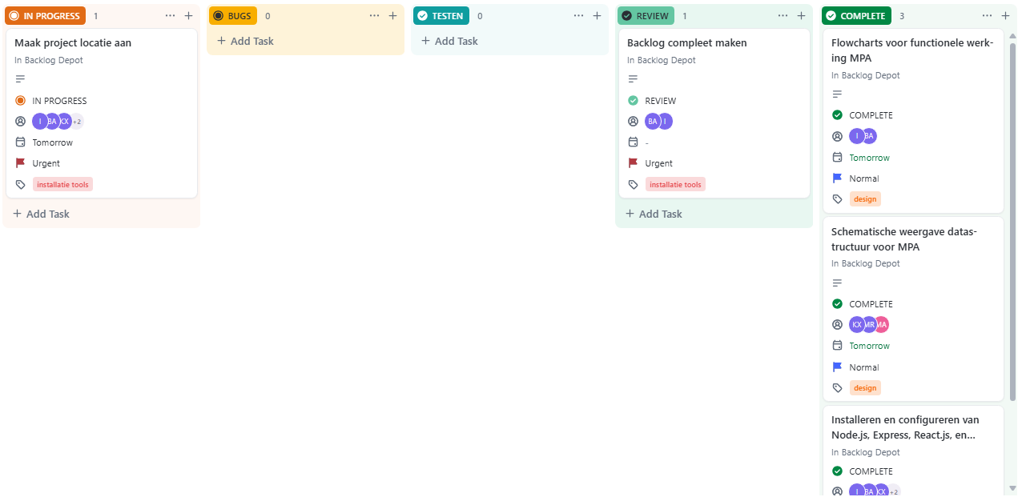

En hieronder heeft u de lijst met overige dingen die wij hebben gedaan, in de toekomst zullen hier de gerealiseerde features komen te staan compleet met test stappen

Wat hebben we in sprint 1 gedaan?

* We hebben een sprintmeeting gehouden om sprint 0 te reviewen en de planning voor sprint 1 te maken.
* Feedback ontvangen op sprint 0 en de backlog aangepast met nieuwe epics en features.
* De user stories herschreven en technische eisen toegevoegd waar nodig.
* Een nieuwe backlog opgezet en georganiseerd in een nieuw programma.
* Een werksessie op school gehouden om de product backlog te verbeteren, klantwensen door te nemen en taken aan te passen.
* Functioneel design op orde gebracht om de projectvooruitgang te bevorderen.
* Begonnen met het maken van flowcharts voor de functionele werking van de webapplicatie.
* Onderzoek naar de datastructuur van de webapplicatie in gang gezet.
* Een flowchart met de functionele werking van de applicatie voltooid en feedback hierop verwerkt.
* Het projectportfolio en de tijdlijn bijgewerkt met recente ontwikkelingen.
* De schooldocumentatie gedeeld met het bedrijf voor meer inzicht in het project.
* Contact gehouden met het team over de opgestelde Entity Relationship Diagram (ERD).

**3.3 sprint review (demo)**

Op dit moment is er nog geen demo beschikbaar, aangezien we nog niet aan het daadwerkelijke coderen zijn begonnen. Wel voeg ik hieronder de ERD en flowchart toe, die ik graag met u zal doornemen tijdens de live sprintplanning, om zo de voortgang en structuur van het project te verduidelijken.

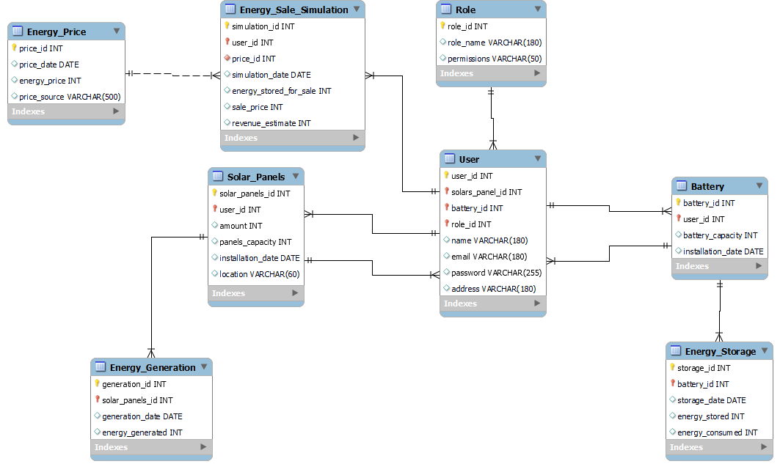ERD:

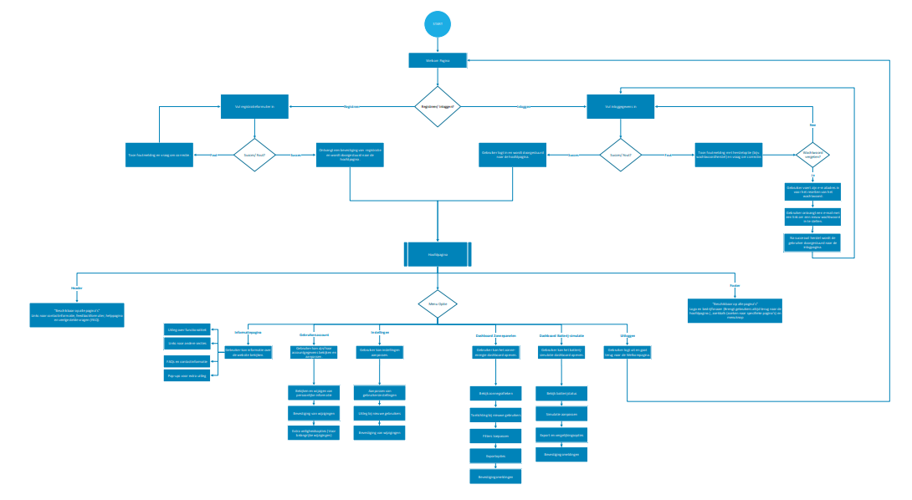Flowchart:

*(We zullen deze ook apart naar jullie toe e-mailen omdat word de kwaliteit erg naar beneden haalt.)*

Link naar backlog:

<https://app.clickup.com/9012255808/v/li/901204078267>

**3.4 feedback klant**

Hier noteren wij nog graag jullie feedback gedurende de sprint planning.

**Bugs**

**4.1 Tegengekomen bugs**

Tijdens Sprint 1 hebben we nog geen bugs ondervonden en dus ook nog geen opgelost, omdat het daadwerkelijke ontwikkelwerk en coderen pas vanaf Sprint 2 van start gaan. Deze sprint was gericht op het opzetten van de benodigde infrastructuur en het organiseren van ons project, zonder dat we al daadwerkelijk code hebben geschreven.

Om alvast een idee te geven van hoe we bugs in de toekomst zullen behandelen, hebben we hieronder een voorbeeld opgenomen van hoe dit er in de volgende sprints uit zal gaan zien.

Voorbeeld:

Bug [naam]:

* Toelichting: [Toelichting]
* Factor tijd: [Tijd]
* Analyse/ onderzoek: [Analyse]

**4.2 Opgeloste bugs**

Voorbeeld:

Bug [naam]:

* Toelichting: [Toelichting]
* Factor tijd: [Tijd]
* Analyse/ onderzoek: [Analyse]
* Oplossing: [Oplossing]

**4.3 Onopgeloste bugs**

Voorbeeld:

Bug [naam]:

* Toelichting: [Toelichting]
* Factor tijd: [Tijd]
* Analyse/ onderzoek: [Analyse]
* Verwachte oplossing: [Oplossing]

**5. Doelstelling nieuwe sprint**

**5.1 Draft van doelstelling nieuwe sprint**

De doelstelling voor de aankomende sprint is om de visuele en functionele basis van het platform verder te ontwikkelen door het ontwerpen en verfijnen van de wireframes voor het dashboard, de belangrijkste pagina’s en de simulatieomgeving. Deze wireframes zullen de kern van de gebruikerservaring vastleggen, zodat we een duidelijk beeld hebben van de uiteindelijke structuur en functionaliteit. Daarnaast willen we de klant nauw betrekken door hun feedback en prioriteiten te vragen, zodat we de ontwikkeling optimaal kunnen afstemmen op hun wensen.

Naast het visuele ontwerp zullen we ook een eerste technische opzet voorbereiden voor de datastructuur en flowcharts, zodat we in de volgende sprint snel kunnen starten met de implementatie. Het doel is om na deze sprint een goedgekeurde set wireframes en een duidelijk technisch plan te hebben, waarmee we de ontwikkeling in de volgende fases kunnen versnellen. Dit legt hopelijk de juiste fundering voor verdere functionaliteiten en een gestroomlijnde voortgang van het project.

**5.2 Feedback klant**

Hier noteren wij nog graag jullie feedback gedurende de sprint planning.

**6. Draft planning**

**6.1 Draft van planning nieuwe sprint**

In Sprint 2 ligt onze focus op het ontwerpen van wireframes voor verschillende onderdelen van het platform. Deze wireframes vormen de basis voor de visuele structuur en functionaliteit van het project.

Hieronder de belangrijkste doelstellingen:

1. Wireframe ontwerpen voor het dashboard:

* We creëren een overzichtelijk en intuïtief dashboard, waar gebruikers snel toegang hebben tot alle essentiële functionaliteiten en informatie.

2. Wireframe ontwerpen voor de pagina's:

* Dit omvat de belangrijkste secties van de applicatie, waarbij we de gebruikerservaring optimaliseren door een duidelijke indeling en navigatie.

3. Wireframe ontwerpen voor de simulatie:

* We ontwerpen een simulatieomgeving waarin gebruikers eenvoudig simulaties kunnen uitvoeren, met een gebruiksvriendelijke interface en duidelijke resultaten.

Daarnaast zullen we prioriteiten bespreken met de klant om het verdere ontwikkelproces af te stemmen op hun wensen en de planning hierop te baseren.

**6.2 Toelichting developers**

Het ontwerpen van wireframes in de eerste fase/ sprints van een project biedt een goed overzicht van de gebruikerservaring en de structuur van de applicatie. Door eerst wireframes te maken, kunnen we de lay-out en navigatie optimaliseren voordat we beginnen met de technische implementatie. Dit helpt om potentiële problemen vroegtijdig te identificeren en zorgt ervoor dat alle opdrachtgevers een visueel beeld hebben van het eindresultaat. Daarnaast versnelt het de ontwikkeling, omdat ontwikkelaars en designers duidelijk weten hoe de interface eruit moet zien. Wireframes vormen zo een belangrijk onderdeel voor efficiënte communicatie, tijdsbesparing en het waarborgen van klanttevredenheid.

**6.3 Feedback klant**

Hier noteren wij nog graag jullie feedback gedurende de sprint planning.

**7. Samenvatting**

**7.1 Samenvatting iteratiedocument**

In dit document worden de activiteiten en bevindingen van Sprint 1 besproken, die loopt van 10 september tot 24 september 2024. De focus van het gehele project ligt op het ontwikkelen van de webapplicatie voor het simuleren van energieverbruik.

Gedurende de eerste sprint hebben we de noodzakelijke tools en infrastructuur opgezet, zoals Node.js, Express, React.js en Chart.js. We hebben de backlog gedetailleerd, flowcharts en datastructuren gecreëerd, en feedback van de klant verwerkt.

Voor de aankomende sprint is de draft van de doelstelling om wireframes te ontwerpen voor het dashboard, pagina’s en de simulatieomgeving. Dit legt de basis voor de verdere ontwikkeling en stelt ons in staat om de klant actief te betrekken bij het proces.

**7.2 Tot slot**

We kijken ernaar uit om de vorderingen in de volgende sprint te delen en zijn benieuwd naar de feedback van de klant. Dit zal ons helpen om de applicatie verder te optimaliseren en aan de wensen van de gebruikers te voldoen.